Nom : James Watt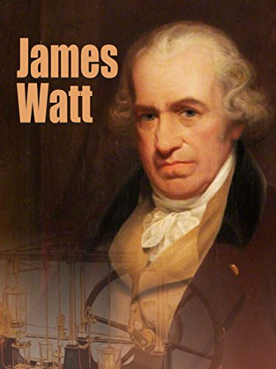
Nationalité : Britannique
Période de temps : 1736 à 1819
Création(œuvre) : Machine à vapeur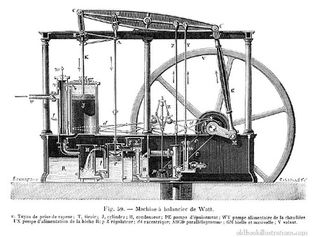
Durant quelle époque : Révolution industriel
Lieu : Londres
Petite explication : Les gens de la campagne allais travailler en ville

